Бюджетное учреждение Ханты-Мансийского автономного округа - Югры «Комплексный центр социального обслуживания населения «Жемчужина»

Реабилитационное отделение для детей и подростков
с ограниченными возможностями

ЛЕВО – ПРАВО
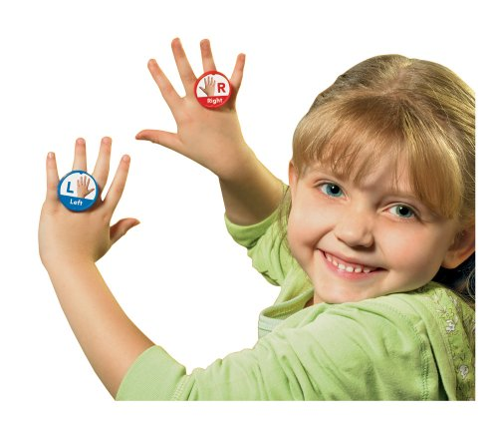
г. Когалым

Мы воспринимаем пространство вокруг нас благодаря комплексному взаимодействию зрения, слуха и осязания. Примерно с двух лет начинается период, когда уже можно формировать у малыша представление о левой и правой стороне тела. И только потом начнётся осознание окружающего пространства. Дети сначала начинают различать собственные руки, ноги, уши, а потом уже станут дифференцировать предметы вокруг себя по этому признаку.
Запоминать детям легче и естественнее что-то одно, чаще – правую руку. А дальше будем руководствоваться остаточным принципом: если та правая, значит другая, будет левой. Удобно взять браслетик для ребёнка. Только акцентируйте внимание на то, что это персональный браслетик (или ленточка с написанным на ней именем). Наденьте его на правую ручку со словами:
Браслетик, прочно надетый мамой,
Укажет точно, где ручка правая.
Также неплох альтернативный вариант – наклейки, столь любимые детворой. Но используйте их только на одну руку, не нужно украшать правую звёздочкой, а левую цветочком – это внесёт лишнюю путаницу.
Теперь, разобравшись с руками, расширяем границы:
· правая рука легла на бок (какой?) правый;
· взялась за коленку (какую?) правую;
· схватилась за ухо (какое?) правое.
Вывод: всё, что находится со стороны правой руки,- правое; со стороны левой – будет левым.
Делайте с ребёнком динамическую зарядку – командуйте: левой-правой.
Предлагайте разнообразные забавные стишки:
Ручка правая проснулась, встрепенулась, потянулась,
Ушко правое потёрла и легла на правый бок.
Ручка левая проснулась, встрепенулась, потянулась,
Ушко левое потёрла и легла на левый бок.
Ножкой правой: топ-топ-топ.
Ножкой левой: топ-топ-топ.
И двумя руками: хлоп!
Тут есть очень важный момент – показывая малышу физические упражнения, да и любые движения в принципе, делать это нужно, встав спиной к нему! В противном случае возникнет эффект зеркального отражения – вы скажете «поднимаем правую руку», покажете движение правой рукой, а ребёнок сделает это левой, будучи уверенным в своей правоте.
Порадует малыша и такой приём – косметическим карандашом проведите на его лице посередине вертикальную линию и обсудите, что справа от неё, а что слева. Обратите внимание на нос – не справа, не слева, он посередине, а вот ноздри разделились. Так же и рот – посередине, а зубы можно назвать справа и слева. Кстати, если линию сделать из варенья, будет ещё веселее!
Разобравшись с собственным телом, можно приступать к окружающему миру. Самый простой и работающий вариант: на что удобно показать правой рукой, то находится справа, и наоборот соответственно. Сначала отработайте эти понятия, не изменяя позиции малыша.
· Например, ребёнок сидит на диване и называет всё, что слева. Теперь вы просите его встать и повернуться лицом к дивану. Какие вещи сейчас находятся по правую руку, а какие – по левую?
Потребуется достаточно много времени, чтобы перестать путаться в таких непостоянных вещах.
Пусть малыш попробует сформулировать ответ на вопрос: «Что нужно сделать, чтобы стол, стоящий справа, оказался слева?»
· Обращаем внимание на то, что про местоположение предмета можно сказать и «справа», и «слева». Имеет значение относительно чего.
· Посадите в ряд игрушки, мишка будет справа от зайца, но слева от обезьянки.
· Походите вместе с ребёнком по квартире, тренироваться можно буквально на всём: стол справа от холодильника, но слева от плиты и т.п.
· Возьмите игрушечную машинку, и пусть малыш провезёт её по заданному вами маршруту (не стоит давать подряд несколько инструкций, излагайте их постепенно). Дальше можно усложнить, спросив: «Куда попадёт машинка, если повернёт направо, потом ещё раз направо, затем налево?»
· На улице множество предметов, в том числе и движущихся; рассматривать их – одно удовольствие: автобус был слева, теперь справа. Предлагайте ребёнку описывать ваши передвижения.
Далее ребенку можно предлагать графические диктанты, сначала упрощённые. На листе бумаги в крупную клетку заштрихуйте в центре клеточку и дайте малышу. Предложите ему закрасить красным карандашом клеточку справа от вашей, потом синим карандашом клеточку слева. Позже можно пробовать отсчитывать по 2-3 клеточки и менять направление, получая забавные рисунки. Обращаем внимание, что значит «справа налево» и «слева направо». Хорошо будет порисовать стрелочки по тем направлениям, которые задаёт мама.
УСПЕХОВ!!!

Наш адрес:
г. Когалым,
ул. Прибалтийская, д. 17а
Контактный телефон: 8(34667) 2-30-57
сайт учреждения: www.jemchujina.my1.ru

